Державне підприємство « Інститут підготовки кадрів промисловості»

Методична розробка

Тема роботи. Профілактика конфліктів у системі « педагог - слухач»

Виконала
Марина Мироненко ,
майстер виробничого навчання

2021 р.
Анотація
У даній методичній розробці автором досліджено комплекс теоретичних та практичних аспектів щодо значущості профілактики конфліктів у системі «педагог-слухач».
Автором опрацьовано літературні джерела за темою роботи; результати аналізу і систематизації джерел представлено у теоретичній частині роботи.
У практичній частині роботи надано рекомендації щодо уникнення, усунення конфліктних ситуацій «педагог-слухач».
Робота може бути цікавою для викладачів, соціальних працівників, психологів, профспілок та адміністрацій навчальних закладів у контексті вдосконалення їх професійної компетентності з слухачами, учнями та вирішення конфліктів.

Зміст
Вступ
Розділ 1. Теоретична частина
1.1. Поняття, значення та рівні конфліктів
1.2. Функції та типологія конфліктів
1.3. Основні стилі поведінки при розв’язанні конфліктів
1.4. Конфлікт «педагог-слухач» - «плюси і мінуси»
Розділ 2. Практична частина
2.1. Особливості, цілі, опис та рівні готовності педагогів до розв’язання конфліктів у навчальному закладі
2.2. Результати дослідження в навчальному закладі
2.3.Шляхи вирішення конфлікту
2.4. Причини конфлікту «педагог - слухач»
2.5. Рекомендації до розв’язання конфліктної ситуації
Висновки
Список використаних джерел
Додатки

ВСТУП
Актуальність теми. Дослідження полягає в тому, що конфлікти в житті окремих людей, колективів, суспільства в цілому відіграють важливу роль. У наш час особливе значення має дослідження конфлікту в системі « педагог - слухач». У емпіричних дослідженнях соціально – психологічного клімату використовуються різні показники. З допомогою найбільш загальних, інтегративних показників, що характеризують клімат організації, групи, можна визначити рівень конфліктності та її специфічні риси. Поняття «конфлікт» сприймається в дуже широкому плані й вживається в різних значеннях. Тому в ході нашої роботи ми розглянемо поняття, значення та рівні, функції, типологію конфліктів, основні стилі поведінки при їх розв’язанні, конфлікт «педагог-слухач» - «плюси і мінуси».
Об’єктом дослідження є Державне підприємство « Інститут підготовки кадрів промисловості» ( Додаток 1) слухачі ( кухарі) ( Додаток 2).
Предмет дослідження – теоретичні аспекти, практичні рекомендації щодо розв’язання конфлікту та слухачі ( кухарі).
На підставі вищезазначеного, метою дослідження є поглиблення комплексу теоретичних та практичних аспектів щодо вивчення конфліктів у системі «педагог - слухач» в закладі освіти.
Завданням нашого дослідження є з’ясувати, що таке конфлікт, конфлікт у системі «педагог –слухач». Визначити стилі, форми поведінки, причини виникнення конфлікту між педагогом та слухачем і шляхи їх вирішення.
Методи дослідження. При написанні роботи використовувались теоретичні методи (синтез, порівняння, моделювання, узагальнення) з метою вивчення наукової літератури з профілактики конфліктів у системі «педагог - слухач».
Теоретична і практична цінність дослідження полягає в тому, що аналіз по групах кухарів дає можливість визначити ступінь конфліктності в навчальному закладі та розібратися в стилях конфліктів, за допомогою яких педагог вибирає свій стиль поведінки в конфлікті.

Розділ 1. Теоретична частина
  - Поняття, функції та рівні конфлікту
Конфлікт є центральною категорією (загальним поняттям) конфліктології. Існує декілька десятків визначення конфліктів, у тому числі й достатньо оригінальні. Так, Е. Гідденс вказує: « Під конфліктом я розумію реальну боротьбу між діючими людьми чи групами, незалежно від того , які витоки цієї боротьби , її засоби, ресурси, що мобілізовані кожною із сторін ». У цьому визначенні англійський соціолог, як і Геракліт дві з половиною тисячі років тому, ототожнює конфлікт з боротьбою, а також ігнорує природу реальних конфліктів. Я вважаю, що від правильного розуміння природи конфлікту , способів взаємодії складових частин залежить розробка практичних підходів до вирішення конфлікту.
Корені еволюції природи конфліктів сягають конфліктності життя тваринного світу. Так, на рівні міжвидової та внутрішньовидової боротьби конфліктною була інстинктивна боротьба видів за їжу, територію, а також намагання окремих представників виду посісти вищий щабель в ієрархії, панувати над видом – зграєю. Цей конфліктний процес життя тварин продовжується дотепер. Він виражається в агресивності та спрямованості поведінки тварин на панування. Окремі представники науки, зокрема П. Кропоткін, вважають, що взаємобуття тварин засноване на взаємодопомозі, а « взаємодопомога – переважаючий факт природи ».
Можна простежити також еволюцію конфліктів життя в антропогенезі. Із формуванням людини від первісного стану до сучасного кількість конфліктів між окремими представниками спільноти зросла, вони поширювалися на взаємини між людиною і природою, між різними родами, племенами, етносами, державами. Розшарування суспільства на класи та соціальні групи , професійні верстви, колективний характер праці та індивідуальний спосіб життєдіяльності, внутрішньо особистісна боротьба різноспрямованих мотивів можуть внести деяку ясність у розуміння природи соціальних конфліктів, природа яких не може бути зведена ні до агресивності, ні до боротьби всередині.
Не є винятком наявність конфліктів в освітньому середовищі закладів освіти та у професійній діяльності соціального педагога. Ще в свій час відомі психологи та педагоги, такі як В. Бехтерєв (1921р.), А. Макаренко (1934р.) звертали неабияку увагу на необхідність вивчення та розуміння конфліктів у педагогічному процесі. У процесі дослідження встановлено той факт, що проблема розвитку педагогічних конфліктів у системі « педагог – учень» посіла значну увагу серед науковців - конфліктологів. У педагогічному спілкуванні розкривається індивідуально –суб’єктивна своєрідність як педагога, так і учня. Конфліктність у взаємодії педагога та учня, як стверджують М. Філоненко та Л. Барановська, безпосередньо детермінована індивідуальними особливостями, відмінностями емоційного стану, віку, рівнів інтелекту, ерудиції, життєвого досвіду, вихованості, культури.
Конфлікт аналізується з погляду невідповідності цінностей, цілей та інтересів, явного або прихованого суперництва. У конфлікті прийнято виділяти, щонайменше, двох учасників, дії яких вважаються взаємовиключними. З урахуванням цього можна зробити два наступних робочих визначення:
1) Конфлікт - це взаємодія двох або більше суб'єктів, що мають взаємовиключні цілі і що реалізовують їх один в збиток іншому (або один за рахунок іншого).
Суб'єктами конфлікту можуть бути індивіди або групи індивідів, об'єднані деякою загальною метою. На цій основі можна розрізняти персональні (індивідуальні) і колективні суб'єкти конфліктів.
2) Конфлікт - це зіткнення протилежних тенденцій, намірів, цілей, позицій, цінностей, думок або поглядів тих чи інших суб'єктів взаємодії.
У цьому визначенні акцент зроблений на предмет зіткнення у вигляді протилежних цілей, інтересів, а питання методів дії залишається невідомим.
Дещо пізніше була запропонована формула, що доповнює вище назване визначення:
Конфлікт = Конфліктна ситуація + Інцидент

Конфліктна ситуація — це об'єктивна основа конфлікту, що фіксує виникнення реальної суперечності в інтересах і потребах сторін. По суті справи, це ще не сам конфлікт, оскільки існуюча об'єктивна суперечність може певний час не усвідомлюватися учасниками взаємодії.
Причини міжособистісних конфліктів досить різноманітні.
Н. Грішина виділяє три основні групи причин виникнення конфліктів:
1 зміст взаємозв’язків ( сумісної роботи )
2 специфіка міжособистісних взаємин
3 психологічні особливості конфліктуючих сторін ( темперамент особистості, адекватність самооцінки, рівень особистісного розвитку, акцентуації характеру).
У своїх публікаціях І. Козич причини конфліктів поділяє на:
1 психологічні
2 педагогічні
3 соціальні

Відповідно до природи конфлікту виділяють 4 рівні наявності цього феномену .
1. Нервово - психічний рівень конфлікту складають психічні явища людини як індивіда. Сюди відносяться різні види фрустрацій: континуум психічних напруг від нестійкості або фіксованості напруги, що переживається суб'єктивно як незручність, неприємний стан, до неврозів, порушення процесів ВНД, що призводять деколи до психогенних захворювань окремих органів, наприклад, до інфаркту міокарду, виразки шлунку, розвитку гіпертонії.
2. Внутрішньоособовий рівень конфлікту складають соціально - психологічні явища, властиві людині як особі й індивідууму, тлумачу й виконавцю певного комплексу ролей у момент їх зіткнення один з одним. Континуум розвитку конфлікту на цьому рівні своїм початком може мати вибір, відтермінування або виключення одного з двох — позитивних чи негативних мотивів, цілей, способів діяльності і відповідних їм ролей та закінчуватися крайньою стадією внутрішньоособового піку, що може призвести до деперсоналізації, руйнування цілісної картини "Я" і "миру", роздвоєння, розпаду особи.
3. Міжособовий рівень конфлікту припускає конфліктну ситуацію, що містить в собі певний стан мікро- і макросередовища, діяльності, комунікацію, розподіл ролей і статусів, взаємовідношення і взаємодію осіб, груп; зіткнення різних тенденцій учасників спілкування при досягненні загальних або різних несумісних цілей і засобів.
4. Соціальний рівень конфлікту — об'єктивно обумовлена суперечність інтересів, що реалізовується в поведінці і у відповідних соціально-психологічних формах взаємин конфліктуючих груп, осіб як носіїв соціальних ролей.
Умови протікання конфлікту. Крім характеристик учасників, конфлікт істотно залежить від зовнішнього контексту, в якому він виникає й розвивається. Важливою складовою частиною цього контексту виступає соціально-психологічне середовище, представлене звичайно різними соціальними групами з їх специфічною структурою, динамікою, нормами, цінностями і т.д.
Образи конфліктної ситуації. Характеристики учасників конфлікту й особливостей його протікання визначають конфліктну поведінку сторін. Проте, вказаний визначальний вплив ніколи не здійснюється безпосередньо. Ланкою, що опосередковує, виступають ідеальні картини, образи конфліктної ситуації, що є у кожного з учасників конфлікту. Ці внутрішні картини ситуації включають уявлення учасників про самих себе (свої мотиви, цілі, цінності, можливості і т.п.), уявлення про сторони (їх мотиви, цілі, цінності, можливості і т.п.), протистоять і уявлення про середовище, в якому складаються конфліктні відносини.
Саме ці образи, ідеальні картини конфліктної ситуації, а не сама реальність, є б0езпосередньою детермінантою конфліктної поведінки учасників.
В цілому образи, внутрішні картини конфліктної ситуації породжуються і обумовлюються об'єктивною реальністю. Проте відносини образів і реальності вельми складні, вони допускають, зокрема, випадки серйозної розбіжності.
1.2. Функції та типологія конфліктів
Функціональний аспект конфлікту зумовлений потребою змін у людських стосунках. Щодо сутності цих стосунків конфлікт є протиборством, зіткненням протилежних тенденцій, оцінок, принципів, еталонів поведінки щодо предмету конфлікту. З боку цілей конфлікт відбиває прагнення затвердити принцип, учинок, ідею, самоствердитись. З точки зору стану міжособистісних стосунків конфлікт є деструкцією цих стосунків на емоційному, пізнавальному та поведінковому рівнях. Конфлікт як психічний стан є водночас захисною та емоційно забарвленою реакцією, реакцією на ситуації, що психологічно травмують людину, на перепони в досягненні певних цілей.
Виходячи з оцінки результатів конфлікту, його можна вважати дезінтегруючою силою людських стосунків, а його ліквідацію – інтегруючою. Процесуальний бік конфлікту є ситуацією пошуку виходу, засобів стабілізації стосунків.
Класифікація, типологізація конфліктів має важливу методологічну функцію. Вона не тільки визначає та впорядковує накопичені емпіричні факти, а й відіграє важливу роль у розв’язанні конфліктних ситуацій.
Повною мірою методологічна функція типологізації конфліктів виявляється лише за виконання основних логічних вимог, на підставі яких здійснюється класифікація. Класифікувати конфлікти можна за такими ознаками:

ОБШИРОМ ТРИВАЛІСТЮ ВИДАМИ

МОТИВОМ СТУПЕНЕМ ВПЛИВУ

НАСЛІДКАМИ ЗМІСТОМ ТИПОМ РІШЕННЯ

ПСИХОЛОГІЧНИМ
ФОРМИ ПРОЯВУ ЕФЕКТОМ
М. Дойч виділяє шість типів конфлікту:
Класифікацію конфліктів на підставі виділення причинно-мотиваційних зв’язків провела Н. Гришина. Вона виділяє типи конфліктів залежно від стосунків, визначеної спільної діяльності, потреб у спілкуванні та належності до певної виробничої структури. Н. Гришина розробила схему типів соціально-психологічних виробничих конфліктів. (Додаток 3)
Із функціональної точки зору класифікація конфліктів може будуватися за принципом діяльності-недоцільності. Згідно з цим виділяють позитивні та негативні конфлікти.
Функціональний підхід потребує практичного ставлення до проблеми конфлікту. Конфліктом потрібно вміти управляти. Управлінський аспект цієї проблеми, крім розв’язання, запобігання та послаблення, охоплює також симптоматику, діагностику, прогнозування та контролювання конфлікту. Це допомагає своєчасному виявленню ознак конфліктної ситуації та формуванню відповідного стилю поведінки.
Особливо важливо розуміти психологічну природу конфліктів керівникові, бо від нього великою мірою залежать напруженість, тривалість та результативність конфліктних ситуацій.
1.3. Основні стилі поведінки при розв’язанні конфліктів
Розв’язання конфлікту — це усунення повністю або частково причин продовжувачів конфлікту, або зміна цілей учасників конфлікту.
Управління конфліктами — це цілеспрямована дія з усунення (мінімізація) причин, що породили конфлікт, або на корекцію поведінки учасників конфлікту.
Існує досить багато методів управління конфліктами. Узагальнено їх можна представити у вигляді декількох груп, кожна з яких має свою область застосування:
- внутрішньоособові, тобто методи дії на окрему особу;
- структурні, тобто методи з усунення організаційних конфліктів;
- міжособові методи або стилі поведінки в конфліктах;
- переговори;
- агресивні дії у відповідь, цю групу методів застосовують в крайніх випадках, коли вичерпані можливості всіх попередніх груп.
Внутрішньо особові методи полягають в умінні правильно організувати свою власну поведінку, висловити свою точку зору, не викликаючи захисної реакції з боку іншої людини. Деякі автори пропонують використовувати спосіб "я — вислів", тобто спосіб передачі іншій особі вашого ставлення до певного предмету, без звинувачень і вимог, але так, щоб інша людина змінила своє ставлення.
Цей спосіб допомагає людині утримати позицію, не перетворюючи іншого на свого ворога. "Я — вислів" може бути корисний в будь-якій обстановці, але він особливо ефективний, коли людина розсерджена, роздратована, незадоволена. Слід відразу обмовитися, що застосування даного підходу вимагає практики і навиків, але це в майбутньому виправдовується. "Я — вислів" побудований так, щоб дозволити висловити особистості свою думку про ситуацію, що створилася, виразити свої побажання. Це особливо корисно, коли людина хоче передати щось іншому, але не хоче, щоб той сприйняв це негативно і перейшов би в атаку.
Наприклад, прийшовши вранці на роботу, людина виявляє, що хтось все пересунув на його столі. Він хоче, щоб більше це не повторювалося, але і псувати відносини із співробітниками небажано. Він заявляє: "Коли мої папери пересувають на моєму столі, мене це дратує. Мені хотілося б у майбутньому знаходити все, як я залишаю перед відходом".
Компоновка заяв від "я" складається з: події, реакцій індивіда, наслідку події, якому надається перевага особою.
Подія. Ситуація, що створилася, з урахуванням вживаного методу вимагає короткого об'єктивного опису без використання суб'єктивних і емоційно забарвлених виразів. Можна так почати фразу: "коли на мене кричать", "коли на моєму столі розкидають мої речі", "коли мені не говорять, що я був викликаний до начальника".
Реакція індивіда. Чіткий вислів, чому його дратують саме такі вчинки оточуючих, допомагає їм зрозуміти його, а коли ви говорите від "я", не нападаючи на них, то така реакція може підштовхнути тих, що оточують, на зміну своєї поведінки. Реакція може бути емоційною: "я скривджений вами", "я вважатиму, що ви мене не розумієте", "я вирішую все робити сам".
Наслідок події, якому наддається перевага. Коли індивід висловлює свої бажання про результат конфлікту, бажано запропонувати декілька варіантів. Правильно поставлений "я — вислів", в якому побажання індивіда не зводяться до того, щоб партнер зробив тільки вигідне для нього, має на увазі можливість відкриття нових варіантів рішень.
Структурні методи, тобто методи дії переважно на організаційні конфлікти, що виникають через неправильний розподіл повноважень, організації праці, прийнятої системи стимулювання і т.д. До таких методів відносяться: роз'яснення вимог до роботи, координаційні й інтеграційні механізми, загально організаційні цілі, використання систем винагороди.
Роз'яснення вимог щодо роботи є одним з ефективних методів управління і запобігання конфліктам. Кожен фахівець повинен чітко представляти, які результати від нього потрібні, в чому полягають його обов'язки, відповідальність, межі повноважень, етапи роботи. Метод реалізується у вигляді складання відповідних посадових інструкцій (описів посади), розподілу прав і відповідальності за рівнями управління.
Координаційні механізми являють собою використання структурних підрозділів в організації, які у разі потреби можуть втрутитися і вирішити спірні питання між ними.
Загальноорганізаційні цілі. Даний метод припускає розробку або уточнення загальноорганізаційних цілей з тим, щоб зусилля всіх співробітників були об'єднані і направлені на їх досягнення.
Система винагород. Стимулювання може бути використано як метод управління конфліктною ситуацією, при грамотному впливі на поведінку людей можна уникнути конфліктів. Важливо, щоб система винагород не заохочувала неконструктивну поведінку окремих осіб або груп. Наприклад, якщо винагороджувати керівників відділів збуту тільки за збільшення об'єму продажів, то це може призвести до суперечності з наміченим рівнем отримання прибутку. Керівники цих відділів можуть збільшити об'єми збуту, пропонуючи великі знижки і тим самим знизять рівень середнього прибутку компанії.
Міжособові методи. При створенні конфліктної ситуації або початку розгортання самого конфлікту його учасникам необхідно вибрати форму, стиль своєї подальшої поведінки з тим, щоб це в найменшій мірі відобразилося на їх інтересах.
К.Томас і Р.Кілменн виділили наступні п'ять основних стилів поведінки в конфліктній ситуації:
- пристосування, поступливість;
- ухилення;
- протиборство;
- співпраця;
- компроміс.

Основу класифікації складають два незалежні параметри:
- Ступінь реалізації власних інтересів, досягнення своєї мети.
- Рівень кооперативності, облік інтересів іншої сторони.
Якщо представити це в графічній формі, то одержимо сітку Томаса - Кілмена, що дозволяє проаналізувати конкретний конфлікт і вибрати раціональну форму поведінки.
ФОРМИ ПОВЕДІНКИ В КОНФЛІКТІ

Кожен педагог може певною мірою використовувати всі ці форми поведінки, але звичайно існує якась одна пріоритетна форма.
Розглянемо детальніше ці стилі поведінки:
Ухилення (уникнення, відхід). Дана форма поведінки обирається тоді, коли індивід не хоче відстоювати свої права, співпрацювати для вироблення рішення, утримується від вислову своєї позиції, ухиляється від суперечки. Цей стиль припускає тенденцію відходу від відповідальності за рішення. Така поведінка можлива, якщо результат конфлікту для індивіда не особливо важливий, або, якщо ситуація дуже складна і вирішення конфлікту вимагає багато сил від його учасників, або у індивіда не вистачає влади для вирішення конфлікту на свою користь.
Протиборство, конкуренція характеризується активною боротьбою індивіда за свої інтереси, застосуванням всіх доступних йому засобів для досягнення поставленої мети: застосуванням влади, примусу, інших засобів тиску на опонентів, використанням залежності інших учасників від нього. Ситуація сприймається індивідом як украй значуща для нього, як питання перемоги або поразки, що припускає жорстку позицію стосовно опонентів і непримиренний антагонізм до інших учасників конфлікту у разі їх опору.
Поступливість, пристосування. Дії індивіда направлені на збереження або відновлення сприятливих відносин з опонентом шляхом згладжування розбіжностей за рахунок власних інтересів. Даний підхід можливий, коли внесок індивіда не дуже великий або коли предмет розбіжності більш суттєвий для опонента, ніж для індивіда. Така поведінка в конфлікті використовується, якщо ситуація не особливо значуща, якщо важливіше зберегти хороші стосунки з опонентом, ніж відстоювати свої власні інтереси, якщо у індивіда мало шансів на перемогу, мало влади.
Співпраця означає, що індивід бере активну участь у пошуку рішення, що задовольняє всіх учасників взаємодії, але не забуваючи при цьому і власних інтересів. Передбачається відкритий обмін думками, зацікавленість всіх учасників конфлікту у виробленні загального рішення. Дана форма вимагає позитивної роботи й участі всіх сторін. Якщо в опонентів є час, а розв’язання проблеми має для всіх важливе значення, то при такому підході можливе всебічне обговорення питання, виниклих розбіжностей і прийняття загального рішення з дотриманням інтересів всіх учасників.
При компромісі дії учасників направлені на пошуки розв’язання за рахунок взаємних поступок, на вироблення проміжного рішення, що влаштовує обидві сторони, при якому особливо ніхто не виграє, але і не втрачає. Такий стиль поведінки може бути застосованим за умови, що опоненти володіють однаковою владою, мають взаємовиключні інтереси, у них немає великого резерву часу на пошук кращого рішення, їх влаштовує проміжне рішення на певний період часу.
Стилі уникнення і поступливості не допускають активного використання конфронтації при розв’язанні конфлікту. При протиборстві і співпраці конфронтація є необхідною умовою вироблення рішення. Враховуючи, що розв’язання конфлікту припускає усунення причин, що його породили, можна зробити висновок, що тільки стиль співпраці реалізує дане завдання повністю. При уникненні і поступливості розв’язання конфлікту відкладається, а сам конфлікт переводиться в приховану форму. Компроміс може принести лише часткове розв’язання конфліктної ситуації, оскільки залишається достатньо велика зона взаємних поступок, а повністю причини не усунені.
У деяких випадках вважається, що конфронтація в розумних, контрольованих межах продуктивніша з погляду розв’язання конфлікту, ніж згладжування, уникнення і навіть компроміс, хоча даного твердження дотримуються не всі фахівці. Разом з тим постає питання про ціну перемоги і що є поразкою для іншої сторони. Це украй складні питання при управлінні конфліктами, оскільки важливо, щоб поразка не стала базою формування нових конфліктів і не призвело б до розширення зони конфліктної взаємодії.
Переговори є широким аспектом спілкування, що охоплює багато сфер діяльності індивіда. Як метод розв’язання конфліктів переговори є набором тактичних прийомів, направлених на пошук взаємоприйнятних рішень для конфліктуючих сторін.
Для того, щоб переговори стали можливими, необхідне виконання певних умов:
- існування взаємозалежності сторін, що беруть участь в конфлікті;
- відсутність значної відмінності в можливостях (силі) суб'єктів конфлікту;
- відповідність стадії розвитку конфлікту можливостям переговорів;
- участь у переговорах сторін, які реально можуть ухвалювати рішення в ситуації, що склалася.
1.4 Конфлікт «педагог-слухач» - «плюси і мінуси»
Конфліктність відносин між педагогами та учнями — вельми поширене явище. Можна заспокоювати себе думкою, що конфлікти з хорошими педагогами стимулюють пошукову активність учнів, це, мовляв, конструктивні конфлікти, а з поганими — деструктивні конфлікти, вони призводять до розвитку негативного ставлення до педагога, інституту, навчання.
Погляди на необхідність конфліктів, які нібито призводять до оздоровлення відносин, стали розповсюджуватися в останнє десятиліття навіть в середовищі українських психологів (вслід за іноземними колегами). До позитивних наслідків конфліктів відносять, наприклад, 1) розрядку напруженості між конфліктуючими сторонами; 2) отримання нової інформації про опонента; 3) об'єднання колективу в боротьбі із зовнішнім ворогом; 4) стимулювання до змін і розвитку; 5) зняття синдрому покірності у підлеглих; 6) діагностику можливостей опонентів.
Проте приймати на віру корисність подібних результатів і використовувати їх в практиці роботи з учнями ми б не радили. Треба зрозуміти, якою ціною дістаються ці "постконфліктні блага", чи варті витрачених сил ці "розрядки", "об'єднання" і "діагностики"? Будь-які конфлікти травмують і можуть мати драматичні наслідки. Відомо, що в ході конфлікту відбувається зниження дисципліни, погіршення соціально-психологічного клімату, виникає уявлення про "хороших" і "поганих", "своїх" і "чужих", про переможених і переможців, як про ворогів. Після завершення конфлікту зменшується ступінь співпраці, складно відновлюються довірчі відносини, взаємна пошана. Педагогу й учню все це потрібне, так би мовити, тут і тепер, на цьому уроці, а "шлейф конфлікту" тягнеться досить довго або не зникає зовсім.
Наш погляд на професійну й етичну неприйнятність конфлікту в педагогічній сфері обумовлений тим, що суб'єкти конфлікту — педагог та слухач — свідомо не рівні ні по своєму ролевому (посадовому) положенню, ні по рівню особового розвитку. Слухач не володіє достатнім життєвим досвідом і здібністю до ділового осмислення ситуації. Він переживає зіткнення емоційно, а то і хворобливо. Педагог також нерідко піддає себе небезпеці так званого "емоційного згорання".
Присутність при конфлікті інших учнів перетворює деяких їх свідків в "уболівальників" або, що ще гірше, в учасників. Конфлікт розростається, його масштаб збільшується, набуваючи характеру міжролевої конфронтації. Публічність конфлікту має великий виховний резонанс. Саме тому за виникнення, хід і результат конфлікту відповідає педагог — він професіонал і людина, навчена життєвим досвідом.

Розділ 2. Практична частина
2.1. Особливості, цілі, опис та рівні готовності педагогів до розв’язання конфліктів у закладі освіти.
Після ознайомлення із результатом теоретичних напрацювань учених і практикою здійснення освітнього процесу в Державне підприємство « Інститут підготовки кадрів промисловості» спостерігається не дуже високий рівень конфліктологічної культури, що призводить до високої конфліктності в педагогічному середовищі.
Конфлікти присутні в діяльності педагога, оскільки він працює у системі «людина-людина», і тому педагоги повинні бути готові працювати в конфліктних ситуаціях і, як зазначає І. Козич, бути джерелом конфліктних відносин. Сам по собі педагогічний конфлікт – це найгостріший спосіб розвитку і подолання значущих суперечностей, що виникають у взаємодії учасників педагогічного процесу (педагогів, слухачів, адміністрації), який зазвичай супроводжується негативними емоціями та потребує розв’язання і гармонізації». ( Додаток 4)
Ціль даної роботи — виявити причини конфлікту слухачів з педагогами й отримати уявлення про основні диференціюючи фактори, що посилюють чи послаблюють конфліктність поведінки.
Було розроблено та складено набір конфліктів (анкетний список), який розділено за типами по змісту протиріч. Учням пропонувалось вибрати зі списку відповіді на таке питання: "Якщо в тебе бувають конфлікти з педагогами, то які причини цих конфліктів?", тобто вказати причини конфліктів з педагогами. У даній роботі ми обмежилися тільки гендерним аспектом.
Дванадцять причин (і приводів) конфліктів слухачів з педагогами класифіковані нами залежно від виду "агента соціальної дії" - за трьома основами: 1) "суспільство" (соціальне замовлення на виконання функцій слухача), 2) "педагог" (ставлення до педагогів з боку слухачів), 3) "слухач" (поведінка слухача, обумовлена їх особистісними особливостями). Це дозволило згрупувати й упорядкувати емпіричний матеріал про найбільш поширені (з погляду слухачів) конфлікти.
2.2. Результати дослідження в закладі освіти
Для виявлення типових причин конфліктів учнів з педагогами представимо емпіричний матеріал, який було одержано в результаті опитування слухачів (кухарів) Державного підприємства « Інституту підготовки кадрів промисловості» (Додаток 2). Всього в опитуванні брало участь 30 слухачів - 13 чоловіків і 17 жінок. Вік 17 – 50 років.
Представимо розподіл відповідей слухачів за статтю. Гендерний аспект дає важливу інформацію. Стать, як правило, використовується соціологами як основний диференціюючий чинник поведінки.
Таблиця № 1
Розподіл відповідей слухачів на запитання "Якщо в тебе бувають конфлікти з викладачем, то які причини цих конфліктів?", %

№ п\п | Причини конфліктів з викладачами | Чоловіки | Жінки
1. Виконання та не виконання головної соціальної функції учня
1.1 | Запізнення | 38.5 | 64.7
1.2 | Пропуски занять | 0.0 | 5.9
1.3 | Моя успішність | 23.1 | 29.4
1.4 | Моя поведінка в ліцеї | 23.1 | 64.7
2. Ставлення до педагогів
2.1 | Нецікаві уроки ( не пояснення уроків, переписування з книжок та. ін.) | 24.5 | 30.6
2.2 | Несправедливо ставлять оцінки | 27.3 | 22.9
2.3 | Незрозуміло пояснюють матеріал | 26.2 | 21.2
2.4 | Мені не подобаються деякі предмети | 38.5 | 35.3
2.5 | Застарілі погляди педагогів | 33.6 | 40.6
3.Поведінка слухачів, обумовлена особливостями їх особистості (власним «Я»), захист кола друзів
3.1 | Мій характер | 45.5 | 35.3
3.2 | Куріння | 27.3 | 11.8
3.3 | Мій зовнішній вигляд | 45.5 | 27.3
3.4 | Несправедливість до моїх друзів | 36.4 | 17.6
3.5 | Конфліктів майже не буває | 45.6 | 47.1

Відразу узагальнимо дані, одержані при опитуванні.
У дослідженні зроблено такі висновки. У представленому наборі конфліктів спостерігаються значні кількісні розбіжності між чоловіками та жінками, особливо в деяких пунктах. Хоча, майже однакова кількість жінок та чоловіків причиною конфліктів вважають свою успішність (чоловіки — 23,1, жінки — 29.4%). Це ж стосується і таких причин, як "застарілі погляди педагогів" (чоловіки — 33,6%, жінки — 40,6%). Щодо несучасних поглядів педагогів, то, можливо, в інституті викладає значна кількість викладачів, яким вже 60 років і тому відбувається такий збіг у виборі саме цієї причини чоловіками та жінками.
На жаль, педагоги при виставленні низької оцінки часто проявляють нетактовність, а то і психологічну безграмотність. Погано оцінюючи діяльність вихованця на уроці, поширюють цю оцінку на нього як людину, деколи грубо засуджують його особисті якості. В.І.Журавльов у роботі "Основи педагогічної конфліктології" наводить алфавітний список з 65 принизливих "епітетів", якими нагороджують викладачі своїх підопічних. Ось деякі з них: Б –"бездара"; Д – "дурень"; Д –"дурка"; І – "ідіот"; К – "козел";

Л – "ледар"; Н - нецензурні вирази; О –"осел";

Майже за всіма причинами і приводами конфліктів дівчата лідирують, вони, можливо, завдають більше клопоту, ніж юнаки. Про те, що конфліктів майже не буває, заявило всього 45,6 % чоловіків, серед жінок неконфліктуючих виявилось 47,1 %. Жінки найбільш активно вступають в конфлікт з педагогами.
Чоловіки випередили у таких випадках — "Мій зовнішній вигляд: зачіска, одяг" (45,5% - чоловіки, 27,3% - жінки). Не виключено, що це більш "жіночий", ніж "чоловічий" привід для розбіжностей, але в нашому випадку зовнішній вигляд багатьох чоловіків також викликає цілком обґрунтований протест з боку старших людей, обурення.« Несправедливість до моїх друзів» (чоловіки – 36,4%, жінки – 27,3) та « Мій характер» (чоловіки – 45,5, жінки – 35,3).
Тепер докладніше проаналізуємо причини конфліктів учнів з викладачами за трьома групами.
1. Виконання-невиконання головної соціальної функції слухача.
Навколо успішності розгортається найбільша кількість конфліктних колізій. За рівнем успішності оцінюється успішність виконання чоловіків і жінок їх соціальної ролі — слухача. Відмітка в дипломі може вплинути на подальшу долю людини.
Аналіз типових конфліктних ситуацій, проведений професором Т.Н.Мальковською в 1988р., показав, що в їх основі, як правило, лежить незадовільне виконання підлітками їх головної соціальної функції, тобто невідповідність рівня успішності рольовим очікуванням оточуючих (викладачів, батьків) і порушення правил поведінки, дотримання яких вимагається від них, як слухачів.
Як бачимо, в нашому досліджені теж у першій групі причин велика кількість учнів вказують на свою успішність та поведінку. Зокрема, в якості причини конфліктів з викладачами23,1% чоловіків і 64,7% жінок назвали "мою поведінку в інституті". Подолання некоректної, а нерідко такої, що викликає осуд, поведінки слухачів, їх незібраності, сучасної "розкутості", яка переходить у самовпевненість і грубість стосовно не лише один одного, але й до педагогів, - одне з важких завдань педагога.
Низька успішність супроводжується поганою поведінкою, як пояснює Т.Н.Мальковська, тому, що слабкі слухачі часто намагаються затвердити себе в середовищі товаришів протидією педагогу, грубістю, демонстративною зневагою до дотримання внутрішніх правил ліцею.
2. Ставлення до педагогів.
Як видно з таблиці, дуже великий відсоток жінок вважають причиною конфліктів саме несправедливо поставлені оцінки (22,9%). Дійсно, саме навколо оцінок і виникають конфлікти в багатьох слухачів з педагогами. Також ми бачимо, що велика кількість слухачів вважають причиною своїх непорозумінь з педагогами «нецікаві уроки ( непояснення уроків, переписування з книжок та ін.)»— це найбільше пов’язане з тим, що педагоги не можуть зацікавити слухачів, а, можливо, слухачі вважають себе занадто дорослими і вже у своїх мріях десь працюють або навчаються лише для себе.
Слухачі, які здобувають кваліфікацію, після вищої освіти, як видно з таблиці, і чоловіки(38,5%), і жінки (35,3%), вказують причиною конфліктів "мені не подобаються деякі предмети", тому що викладаються в застарілій формі. У цьому випадку педагогам залишається тільки вдосконалювати свій предмет.
Слухачам важливо утвердитися в житті і більшість з них усвідомлюють, що без документа про освіту та вміння готувати успіху добитися важко.
Крім того, висока оцінка — особисто значуща подія, це непряма оцінка самої особи. Академік І.С.Кон відзначає, що оцінка успішності з предмета мимоволі розповсюджується на загальні здібності і якості слухача, впливає на самоповагу.

П – "придурок"; С – "сука";Т – "тупиця"

Привертають до себе увагу такі "претензії" до педагогів, як "Незрозуміло пояснюють матеріал" (на це вказали 26,2%чоловіки та 21,2%жінки) і "Нецікаві уроки" (на це вказали 24,5% чоловіки і 30,6% жінки). Що за цим стоїть? Швидше за все, недостатньо висока методична забезпеченість уроків, монотонність і монологічність викладання, просто переписування тем учнями з книги. У наш час дуже важко зацікавити слухачів, які вже мають певний досвід.
Претензії до педагогів з боку слухачів не обмежуються докорами в несправедливості оцінок, у невмінні цікаво подати і доступно пояснити навчальний матеріал. Є ще одна — "вічна тема" — "застарілі погляди педагогів". На сьогодні ця причина конфлікту зустрічається дуже часто ( в 30-40 % випадків), до неї слід ставитись уважно.
Старші, як завжди, нарікають на те, що молодь недооцінює їх і переоцінює себе. Чоловіки і жінки, у свою чергу, часто скаржаться на несправедливість і нерозуміння з боку педагогів, батьків, інших дорослих людей. І навіть в тих випадках, коли ці уявлення помилкові або присутні лише в чиїйсь уяві, вони породжують цілком реальні конфлікти. Ми проти мобільних телефонів, планшетів та іншого. Хоча в наш час я часто спостерігаю за таким явищем, колислухачі записують інформацію в свої телефони і не бачу в цьому нічого поганого. Ми повинні давати слухачам розвиватися в цьому напрямку, адже це сьогодення! А більшість педагогів бачать у цьому неправильні вчинки слухачів, що призводить до конфліктів.
На превеликий жаль,слухачі сьогодні не вважають педагога авторитетом, тому що він не має великих коштів, свого бізнесу. Ідеалом слухачів стають економічно процвітаючі українці, навіть якщо при цьому вони поступають аморально, висловлюються нецензурно, оточуючі в їхньому житті ж їх підтримують.
3. Поведінка слухачів, обумовлена особливостями їх особистості (власним "Я"), захист кола друзів.
Видно, одна з головних причин непорозумінь і виникнення конфліктів між педагогами і учнями полягає в тому, що ставлення учнів до педагогів більш особистісне, емоційне, тоді як у педагогів переважає "діяльнісний" підхід до слухачів (оцінка за результати діяльності), тобто функціональне ставлення.
У педагога ідеальний слухач в його розумінні той, хто понад усе відповідає соціальній ролі слухача — дисциплінований, активний, допитливий, працелюбний, старанний і педагог не звертає увагу на тих слухачів, у яких є талант в обраній професії, але немає стриманості, дисциплінованості. На мій погляд, педагоги повинні приділяти цьому увагу. У моїй практиці часто зустрічались випадки, коли слухачу занижували оцінки ( через поведінку), а він, здобувши освіту, працює на керівних посадах.
Не останнє місце в наших дослідженнях зайняла і така причина конфліктів слухачів з педагогами, як « куріння» чоловіків (27,3%), а жінок (11,8%). Деякі соціологи вважають, що куріння, вживання алкоголю і т.п. — не що інше, як спроба грати роль дорослих . ( а в нашому закладі, частіше всього навчаються дорослі)
2.3. Шляхи вирішення конфлікту
Розв’язання, вирішення конфлікту – це заключна стадія його розвитку. Стиль поведінки в кожному конкретному конфлікті визначається ступенем прагнення задовольнити власні інтереси та інтереси протилежної сторони учасників конфлікту.
Якщо ваша реакція пасивна, то ви прагнутимете вийти з конфлікту; якщо реакція активна, то ви будете намагатися розв’язати його. Прагнення до спільних дій викликає спробу розв’язати цей конфлікт разом з іншими його учасниками. Прагнення до індивідуальних дій спричинює пошук шляху вирішення проблеми або ухилення від нього. Виділені п’ять стилів поведінки однаковою мірою включають спільні та індивідуальні дії, а також пасивну та активну поведінку.

СТИЛІ ПОВЕДІНКИ ( нагадаємо)

Для ефективного подолання конфліктної ситуації педагогу потрібно обрати поведінку, враховуючи власний стиль, стиль інших, втягнутих до конфлікту людей ( у нашому випадку слухачів).
Стиль ухилення використовується в ситуаціях, коли позиція нестійка і відсутня співпраця з іншими з метою розв’язання проблем. Цей стиль доцільно застосовувати , якщо проблема не дуже важлива або коли відчувається помилковість власної позиції та правильність позиції іншої сторони конфлікту, коли сили не рівні чи коли інший наділений владою. Також можна цей стиль використовувати, коли відбувається спілкування з психічно складною людиною. Дехто вважає цей стиль « втечею » .
Стиль пристосування означає, що ви дієте разом з іншою людиною, не намагаючись захищати власні інтереси. Поступаючись, ви можете пом’якшити конфліктну ситуацію і налагодити стосунки.
Завдяки стилю співпраці можна брати активну участь у розв’язанні конфлікту і захищати власні інтереси, але прагнути в цьому до співпраці з іншими учасниками конфлікту. Цей стиль вимагає більшої внутрішньої роботи порівняно з іншими стратегіями. Спочатку потрібно виявити прагнення, цілі, інтереси обох сторін, а потім обговорити їх. Він є оптимальним для «педагог – учень», якщо навчитись його використовувати.
Той, хто використовує стиль конкуренції, завжди активний і прагне розв’язувати конфлікт власним способом. Він не зацікавлений у співпраці з іншими, але здатний до вольових рішень, прагне передусім задовольнити власні інтереси за рахунок інших, нав’язуючи своє рішення. Для педагога цей стиль має бути на останньому місці, але, на жаль, з проведених досліджень хочу зазначити, що іноді ми зустрічаємо його на практиці.
Сутність стилю компромісу полягає в частковому задоволенні власних інтересів. Ви частково поступаєтесь іншим учасникам, але і вони роблять те саме. Цей стиль найефективніший в тих випадках, коли обидві сторони прагнуть одного і того самого.
Як долати конфлікти за допомогою ключових елементів спілкування.
Спілкування — це кращий спосіб уникнути конфлікту або вирішити його, якщо він вже виник. Запам'ятайте наступні ключові елементи спілкування:
- Приділяйте увагу немовним свідоцтвам, що слова того, хто говорить, розходяться з його думками або відчуттями. Виносьте цю суперечність на відкрите обговорення.
- Стежте за тим, щоб у вас або в іншої людини не було прихованих помилкових припущень або установок.
Обговорюйте їх відкрито, так, щоб помилки можна було виправити.
- Прагніть робити спілкування відкритим. Дипломатично говоріть про те, що думаєте або відчуваєте, і спонукайте до цього іншу сторону.
- Уникайте неясностей. Якщо вам що-небудь не зрозуміло, то попросіть пояснити. Якщо щось не зрозуміло комусь іншому, дайте пояснення в свою чергу.
- Навчіться правильно слухати. Виявляйте при цьому зацікавленість і пошану до того, хто говорить, співчуття та дайте йому зрозуміти, що його почули і сприйняли. Слухайте уважно, не перериваючи і не засуджуючи. Час від часу передавайте почуте своїми словами, щоб показати, що ви стежите за ходом викладу.
- Виражайте власні відчуття і бажання у ввічливій формі, використовуючи "Я-твердження". Уникайте "Ви-тверджень", які можуть викликати негативні емоції у опонента.
2.4 Причини конфлікту «педагог - слухач» ( Наслідок спостереження!):

2.5 Рекомендації до розв’язання конфліктної ситуації:
1. Визнати існування конфлікту, тобто визнати наявність протилежних цілей, методів у опонентів, визначити самих цих учасників. Практично ці питання не так просто вирішити, буває досить складно зізнатися і заявити вголос, що ти знаходишся в стані конфлікту із співробітником з якогось питання. Іноді конфлікт існує вже давно, люди страждають, а відкритого визнання його немає, кожен вибирає свою форму поведінки та дії на іншого, проте спільного обговорення і виходу з ситуації, що утворилася, не відбувається.
2. Визначити можливість переговорів. Після визнання наявності конфлікту і неможливості його вирішити "з ходу" доцільно домовитися про можливість проведення переговорів і уточнити, яких саме переговорів: з посередником або без нього і хто може бути посередником, який би однаково влаштовував обидві сторони.
3. Узгодити процедуру переговорів. Визначити, де, коли і як почнуться переговори, тобто обговорення термінів проведення, місця, процедури ведення переговорів, часу початку спільної діяльності.
4. Виявити коло питань, що становлять предмет конфлікту. Основна проблема полягає в тому, щоб визначити в спільно використовуваних термінах, що є предметом конфлікту, а що ні. Вже на цьому етапі виробляються сумісні підходи до проблеми, виявляються позиції сторін, визначаються точки найбільшої розбіжності і точки можливого зближення позицій.
5. Розробити варіанти розв’язків. Сторони при спільній роботі пропонують декілька варіантів рішень з розрахунком витрат по кожному з них, з урахуванням можливих наслідків.
6. Ухвалити узгоджене рішення. Після розгляду ряду можливих варіантів, при взаємному обговоренні і за умови, що сторони приходять до угоди, доцільно це загальне рішення представити письмово: комюніке, резолюції, договір про співпрацю і т.д. У особливо складних або відповідальних випадках письмові документи складаються після кожного етапу переговорів.
7. Реалізувати ухвалене рішення на практиці. Якщо процес сумісних дій закінчується тільки ухваленням опрацьованого і узгодженого рішення, а далі нічого не відбувається і не міняється, то таке положення може стати детонатором інших, сильніших і триваліших конфліктів. Причини, що викликали перший конфлікт, не зникли, а тільки посилилися невиконаними обіцянками. Повторні переговори проводити буде набагато складніше.

Висновки
Ця тема взагалі не є новою, а також конфлікти між педагогом та слухачем, але зневажати нею не можна! Хто тільки не працював над цією темою, і науковці, і педагоги, і психологи. Але кожен інститут — це свій колектив, а кожен колектив — індивідуальний, ні на що не схожий організм, який розвивається. І тому кожен інститут має свої специфічні проблемні конфліктні ситуації та вирішує їх по-своєму. Педагогічний конфлікт не повинен вносити додаткових, суб'єктивно обумовлених труднощів у процес розвитку особи. Здатність не тільки безболісно вирішувати, але і попереджати виникнення конфліктів — одна з найважливіших професійних і людських здібностей педагога. Як багато це значить для інституту, сім'ї, слухача і для самого педагога!
Конфлікт — суперечність, яка виникає між людьми у зв’язку з розв’язанням питань виробничого, громадського або особистого характеру. Конфлікти виникають під час зіткнення поглядів, інтересів, прагнень різних осіб чи груп людей. Отже, саме поняття конфлікту ширше, ніж просто незгода між людьми, сварка чи погіршення стосунків.
Конфліктна ситуація — це об'єктивна основа конфлікту, що фіксує виникнення реальної суперечності в інтересах і потребах сторін. По суті справи, це ще не сам конфлікт, оскільки існуюча об'єктивна суперечність може певний час не усвідомлюватися учасниками взаємодії.
Розв’язання конфлікту — це усунення повністю або частково причин продовжувачів конфлікту або зміна цілей учасників конфлікту.
Управління конфліктами — це цілеспрямована дія по усуненню (мінімізація) причин, що породили конфлікт, або на корекцію поведінки учасників конфлікту.
Спілкування — це кращий спосіб уникнути конфлікту або вирішити його, якщо він уже виник.
Отже, зробивши висновки з цієї роботи, я дійшла до того, що дуже важливо не перетворювати процес спілкування на взаємне невдоволення, недомовки, конфлікти. Останні, хочемо ми того чи ні, супроводжують нас усе життя. Вони вносять напруженість у стосунки, позбавляють нас спокою і радості, не дають можливості повноцінно працювати. А особливо прикро те, що конфлікти виникають через дріб’язки, через наше невміння спілкуватись, небажання зважати на потреби інших людей. Звісно, кожен має право вирішувати це самостійно. Але зрозуміло одне: конфлікти в інституті не сприяють освітньому процесу. І чим менше виникає конфліктів, тим краще розуміють один одного педагоги та слухачі.
Отже, конфлікти виникають внаслідок недовіри, несправедливого ставлення педагога дослухача та його оцінювання, зіткнення поглядів, інтересів, низького рівня дисципліни.

СПИСОК ВИКОРИСТАНИХ ДЖЕРЕЛ
- Анцупов А. Я., Шипилов А.И. Конфликтология.- М., 2000.
- Волков Б.С., Волкова Н.В. Конфликтология. – М. , 2010.
- Трофімова Ю.Л. Психологія. К. «Либідь» 2005
- Цюрупа М.В. Основи конфліктології та теорії переговорів. -К.:«Кондор» ,2006
- Борисова Л. Г. Учитель-ученик: конфликт или сотрудничество? //Управление качеством образования. -2003.-№ 1.
- Великий тлумачний словник сучасної української мови. – Київ: Перун, 2005.
- Гришина Н. В. Я и другие: общение в трудовом коллективе. - М., 1990.
- Ершов А.А. Личность и коллектив: межличностные конфликты в коллективе и их разрешение. - Л., 1976.
- Зайцев А. К. Социальный конфликт. - М., 2001.
- Кайдалов Д. П., Суименко Е. И. Единоначалие и коллегиальность. - М., 1979.
- Корякин Н. М., Бородкин Ф. М. Внимание: конфликт! - М., 1996.
- Петровская Л. А. О понятийной схеме социально-психологического аспекта конфликта. // Теоретические и методологические проблемы социальной психологии.- М.-1977.
- Рыбакова М.Н. Конфликт и взаимодействие в педагогическом процессе. - М., 1991.
- Скот Д. Г. Конфликты. Пути их преодоления. - Киев, 1991.
- Смирнов Г. С. Советский человек. - М., 1973.
- Сперанский В. И. Основные виды конфликтов: проблемы классификации. // Социально-политический журнал.- 1995.
- Неля Мойсеюк Педагогіка. К. - 2007

ДОДАТКИ

Додаток 1

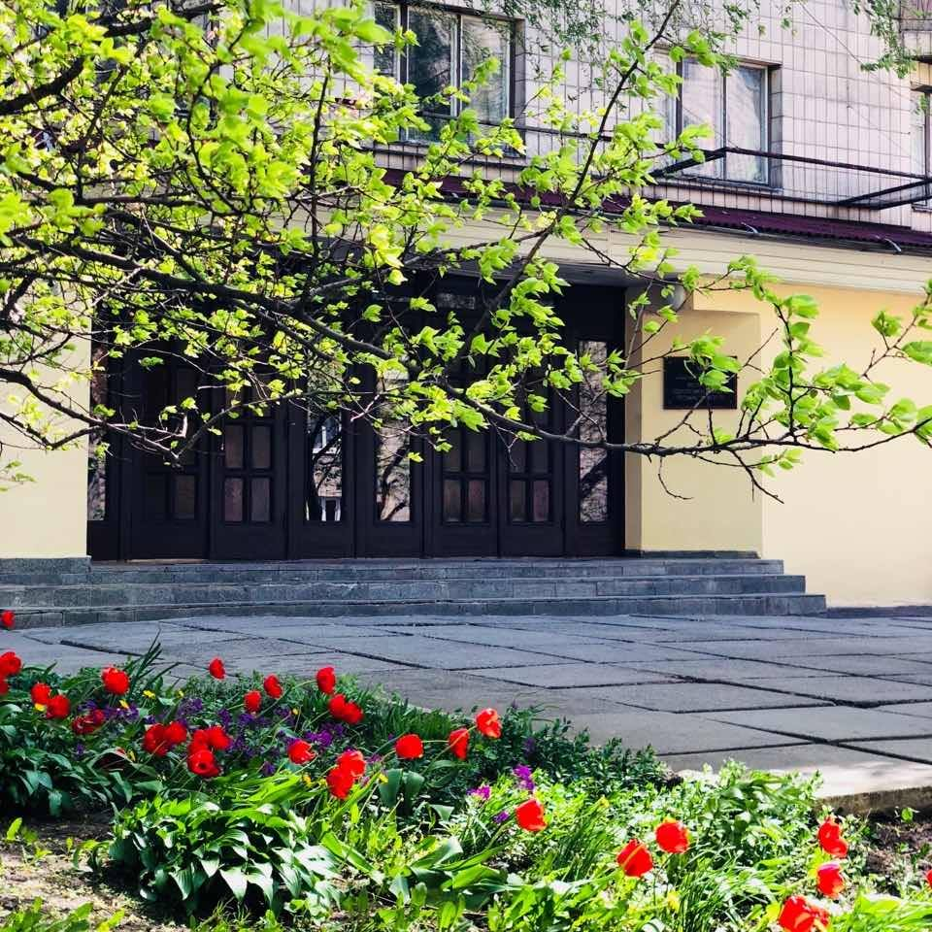

Додаток 2

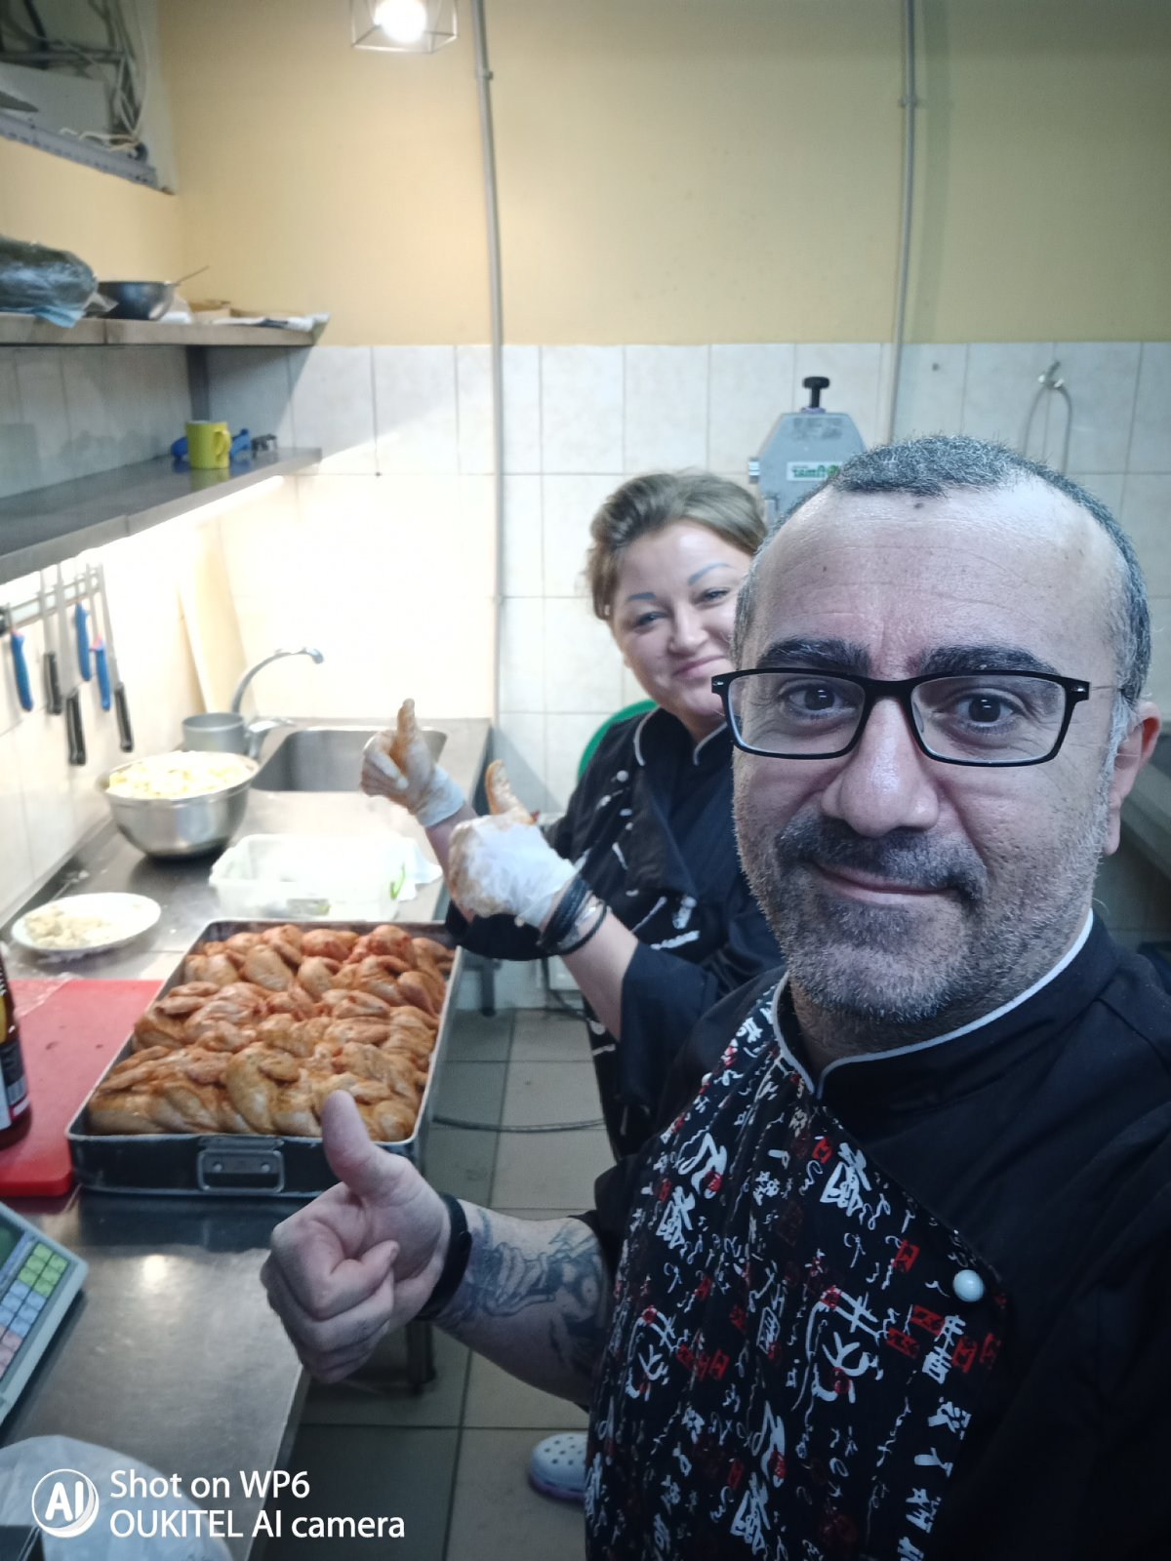

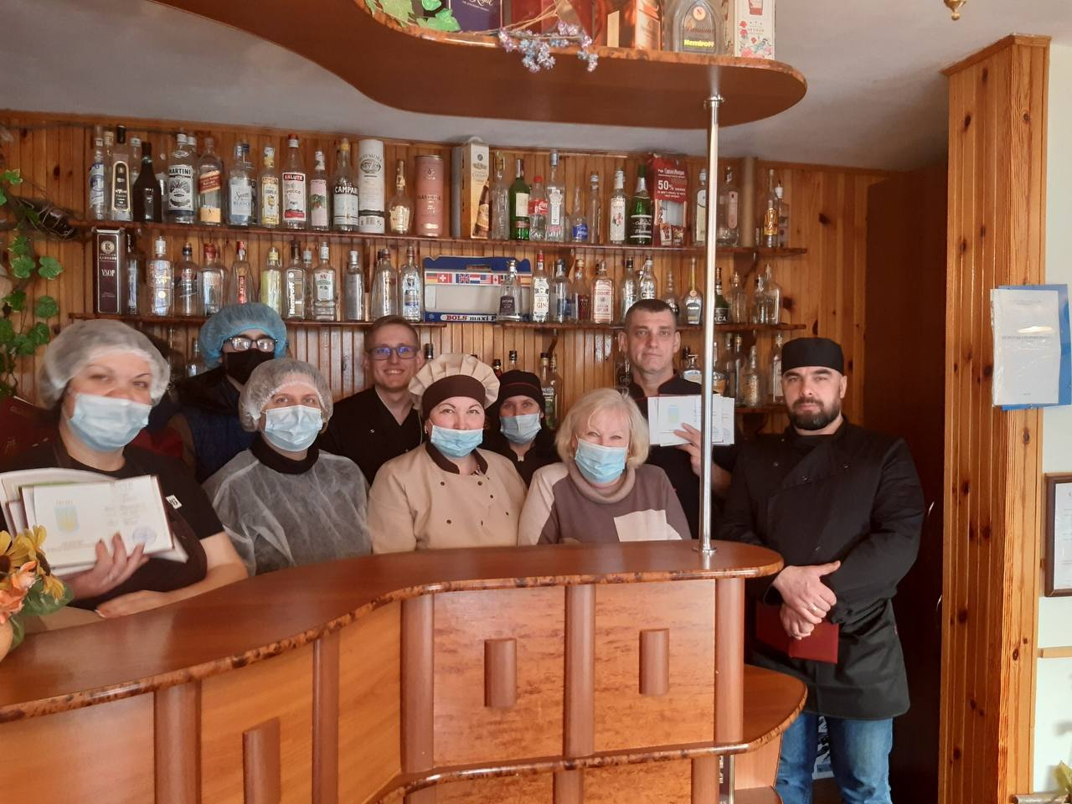

Додаток 3

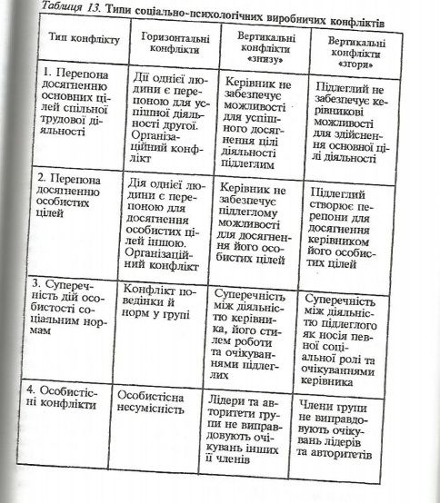

Додаток 4





